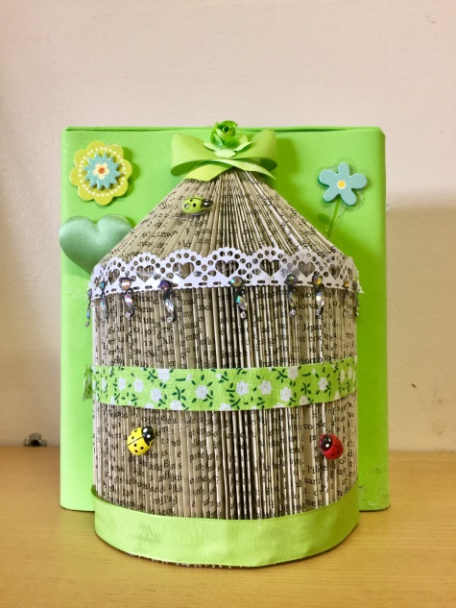
Exposition :
Créations des participants
de l’atelier « Livres pliés »
du 01 au 10 Mars
à la Bibliothèque
